בס"ד
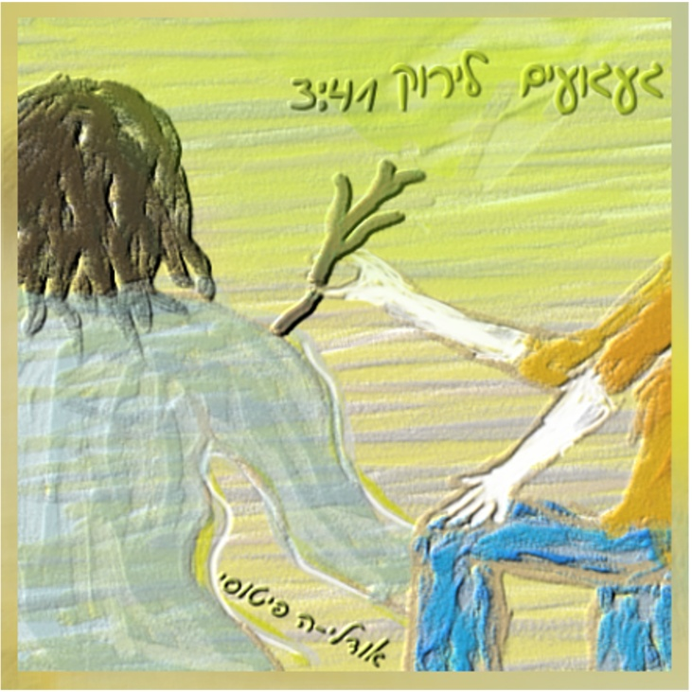

געגועים לירוק /אודלי-ה פיטוסי
מילים ולחן: אודלי-ה פיטוסי
סינגל ראשון מאלבום שבדרך
אודלי-ה פיטוסי, 41, יוצאת אל העולם עם הסינגל הראשון שלה "געגועים לירוק" הנושא גם את שם אלבומה ובו תשעה שירים. אודלי-ה כתבה שמונה משיריה והלחינה את כולם, זאת על אף שאינה יכולה לנגן בעצמה בשל ניוון השרירים עימו היא חיה. הלחנים ששרה עובדו לכדי תווים ע"י דניאל ויסמן המלווה אותה מתחילת דרכה. אודלי-ה ניחנה בקול נעים ומלטף ואם עוצמים עיניים אי אפשר לנחש שיש לה תפקוד ריאתי של 24%. מנעד לחניה מזכיר קלאסיקות ישראליות עם נגיעות של מוסיקת עולם. בסינגל זה מתוארים בדימויי טבע-אדם הקושי והמוכנות להתיר מגננות בכדי לבטא עצמי. בחוברת מאחורי השירים המלווה את האלבום ובו גם משולבים ציוריה, מציינת אודלי-ה כי שיר זה נכתב בעקבות ציור קווי מתאר גופה במסגרת אחד השיעורים בלימודיה לתואר שני בטיפול באומנות. במהלך חוויה זו היא חשה שבכך אפשרה לפלס דרך אל מעמקי נפשה, לעסוק בכמיהות הגוף שלה ובהיסוס לבטא את מאווייה - אותה עצמה במלוא עוצמתה. כמו כן השיר עוסק בחשש מקמילת הגוף וגעגוע לימי לבלובו.
"אז הזמנתי אותה ליטול ענף עץ ולצייר את קווי מתאר גופי
על אדמה כמהה לגשם
בין שדרות גפנים מהססים לנבוט
ולשלוח בי יד כואבת לחפור
לסלק אבנים קטנות
שתוכל לשקוע בחרדת הקיץ
לשקוע ולשתוק את כל הגעגועים לירוק"

האלבום נוצר בעזרת מימון המונים וכולו הופק מוזיקלית ע"י דנה ברגר ובשיר זה מתארח גם שם טוב לוי בחלילו. האלבום הוקלט ומוקסס באולפני Jaffa ע"י לירון שפר ויונתן יעקבי וניתן יהיה לרכוש אותו בbandcamp ובקרוב בחנויות. בנובמבר האחרון, בהופעת הבכורה שלה ברידינג3 נכחו 250 איש.
לפרטים נוספים:
פייסבוק: odeli-a fitoussi
ערוץ יוטיוב: געגועים לירוק
סלולרי: 0522923767, aniodelia@gmail.com

